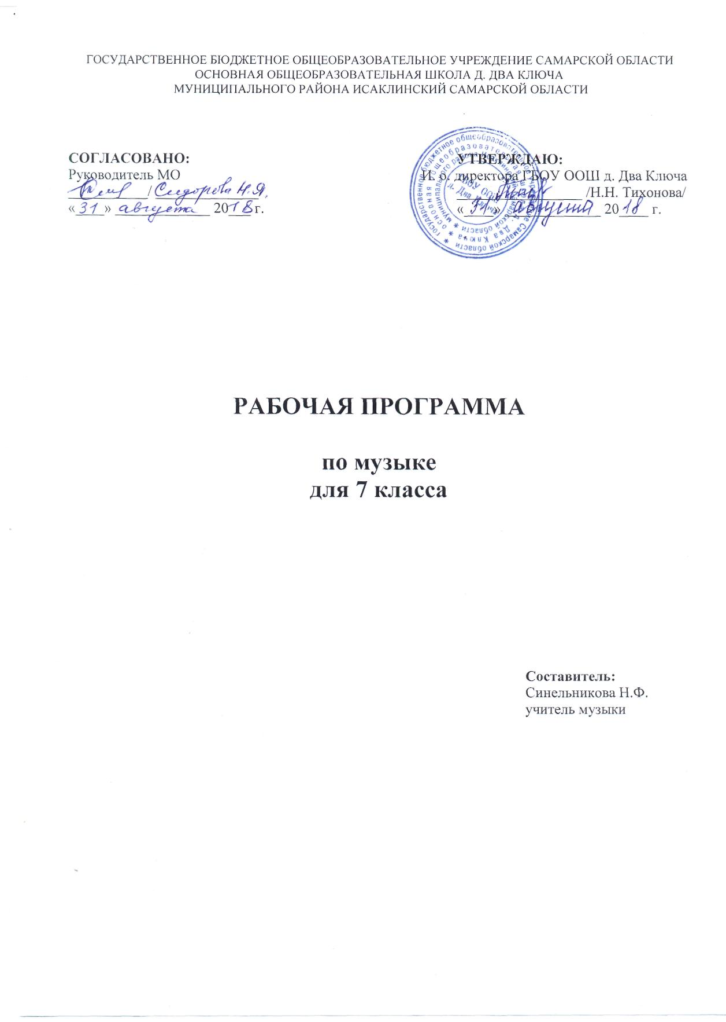

Содержание
1. Планируемые результаты изучения учебного предмета …………………… 3
2. Содержание учебного предмета……………………………………………. 5
3. Тематическое планирование с указанием количества часов, отводимых на освоение каждой темы 6
1.Планируемые результаты освоения учебного предмета.

Данная рабочая программа по музыке для 7 класса составлена в соответствии с федеральным государственным образовательным стандартом основного общего образования (утвержден приказом Минобрнауки РФ от 17 декабря 2010 г. №1897), основной образовательной программой основного общего образования ГБОУ ООШ д. Два Ключа, на основе авторской программы «Искусство. Музыка 5-9 классы», Рабочая программа для общеобразовательных учреждений. В. В. Алеев, Т. И. Науменко, Т. Н. Кичак, М.: Дрофа . 2014 год., с учётом учебного плана ГБОУ ООШ д. Два Ключа.

Для реализации рабочей программы используется следующий учебно – методический комплекс:
1.Искусство. Музыка. 7 класс: Учебник для общеобразовательных учреждений / Т.И. Науменко, В.В. Алеев. – М.: Дрофа, 2018г.
2. Музыка. Дневник музыкальных наблюдений. 7 класс / Т.И. Науменко, В.В. Алеев. – 10-е изд., стереотип. – М.: Дрофа, 2018г.
3. Музыка. 7 класс. Нотная хрестоматия и методические рекомендации для учителя: учебно-методическое пособие /Т.И. Науменко, В.В. Алеев. – 5-е изд., стереотип. – М.: Дрофа, 2010г.
4. Музыка. 7 класс. Фонохрестоматия, 2 CD / Т.И. Науменко, В.В. Алеев – М.: Дрофа, 2012.

Целью обучения предмета «Музыка» в 7классе является:
•формированиемузыкальнойкультурыкакнеотъемлемойчастидуховнойкультуры;
• развитие музыкальности; музыкального слуха, чувства ритма, музыкальной памяти и восприимчивости, способности к сопереживанию; образного и ассоциативного мышления, творческого воображения певческого голоса;
• освоение музыки и знаний о музыке, ее интонационно-образной природе, жанровом и стилевом многообразии, о выразительных средствах, особенностях музыкального языка; музыкальном фольклоре, классическом наследии и современном творчестве отечественных и зарубежных композиторов; о воздействии музыки на человека; о взаимосвязи с другими видами искусства и жизнью;
• овладение практическими умениями и навыками в различных видах музыкально-творческой деятельности: в слушании музыки, пении (в том числе с ориентацией на нотную запись), инструментальном музицировании, музыкально-пластическом движении, импровизации, драматизации исполняемых произведений;
• воспитание устойчивого интереса к музыке, музыкальному искусству своего народа и других народов мира; музыкального вкуса учащихся;потребности в самостоятельном общении с высокохудожественной музыкой и музыкальном самообразовании; эмоционально-ценностного отношения к музыке; слушательской и исполнительской культуры учащихся.

Основными задачами обучения предмету «Музыка» в 7 классе являются:

Цель и задачи обучения предмету «Музыка» в 7 классе соответствуют следующим планируемым результатам:
  - Научить школьников воспринимать музыку как неотъемлемую часть жизни каждого человека;
  - Содействовать развитию внимательного и доброго отношения к людям и окружающему миру;
  - Воспитывать эмоциональную отзывчивость к музыкальным явлениям, потребность в музыкальных переживаниях;
  - Способствовать формированию слушательской культуры школьников на основе приобщения к вершинным достижениям музыкальногоискусства;
  - Научить находить взаимодействия между музыкой и другими видами художественной деятельности на основе вновь приобретённых знаний;
  - Сформировать систему знаний, нацеленных на осмысленное восприятие музыкальных произведений;
  - Развивать интерес к музыке через творческое самовыражение, проявляющееся в размышлениях о музыке, собственном творчестве;
  - Воспитывать культуру мышления и речи

ЛИЧНОСТНЫЕ РЕЗУЛЬТАТЫ:
- Развитие музыкально-эстетического чувства, проявляющегося в эмоционально-ценностном, заинтересованном отношении к музыке;
- Совершенствование художественного вкуса;
- Овладение художественными умениями и навыками в процессе продуктивной музыкально-творческой деятельности;
- Наличие определенного уровня развития общих музыкальных способностей, включая образное и ассоциативно емышление, творческое воображение;
- Формирование навыков самостоятельной, целенаправленной, содержательной музыкально-учебной деятельности;
- Сотрудничество в ходе решения коллективных музыкально-творческих задач.

МЕТАПРЕДМЕТНЫЕ РЕЗУЛЬТАТЫ:
- Анализ собственной учебной еятельности и внесение необходимых корректив для достиженияз апланированных результатов;
- Проявление творческой инициативы и самостоятельности в процессе овладения учебными действиями;
- Размышление о воздействии музыки на человека, ее взаимосвязи с жизнью и другими видами искусства;
- Использование разных источников информации; стремление к самостоятельному общению с искусством и художественному самообразованию;
- Применение полученных знаний о музыке как виде искусства для решения разнообразных художественно-творческих задач;
- Наличие аргументированной точки зрения в отношении музыкальных произведений, различных явлений отечественной и зарубежной музыкальной культуры;
- Общение, взаимодействие со сверстниками в совместной творческой деятельности.

ПРЕДМЕТНЫЕ РЕЗУЛЬТАТЫ:

Ученик научится:
- Ориентироваться в исторически сложившихся музыкальных традициях и поликультурной картине современного музыкального мира, разбираться в текущих событиях художественной жизни в отечественной культуре и за рубежом, владеть специальной терминологией, называть имена выдающихся отечественных и зарубежных композиторов и крупнейшие музыкальные центры мирового значения (театры оперы и балета, концертные залы, музеи);
- Определять стилевое своеобразие классической, народной, религиозной, современной музыки, понимать стилевые особенности музыкального искусства разных эпох (русская и зарубежная музыка от эпохи Средневековья до рубежа XIX—XX вв., отечественное и зарубежное музыкальное искусство XX в.);
- Применять информационно-коммуникационные технологиидля расширения опыта творческой деятельности и углублённого понимания образного содержания и формы музыкальных произведений в процессе музицирования на электронных музыкальных инструментах и поиска информации в музыкально-образовательном пространстве сети Интернет.
Ученик получит возможность научиться:
- Высказывать личностно-оценочные суждения о роли и месте музыки в жизни, о нравственных ценностях и эстетических идеалах, воплощённых в шедеврах музыкального искусства прошлого и современности, обосновывать свои предпочтения в ситуации выбора;
- Структурировать и систематизировать на основе эстетического восприятия музыки и окружающей действительности изученный материал и разнообразную информацию, полученную из других источников.

2.Содержание учебного предмета

Раздел 1. Особенности драматургии сценической музыки (17 ч)
Стиль как отражение эпохи, национального характера, индивидуальности композитора: Россия — Запад. Жанров разнообразие опер, балетов, мюзиклов (историко-эпические, драматические, лирические, комические и др.). Взаимосвязь музыки с литературой и изобразительным искусством в сценических жанрах. Особенности построения музыкально-драматического спектакля. Опера: увертюра, ария, речитатив, ансамбль, хор, сцена. Балет: дивертисмент, сольные и массовые танцы (классический и характерный), па-де-де, музыкально-хореографические сцены и др. Приемы симфонического paзвития образов.
Сравнительные интерпретации музыкальных сочинений. Мастерство исполнителя («искусство внутри искусства»): выдающиеся исполнители и исполнительские коллективы. Myзыка в драматическом спектакле. Роль музыки в кино и телевидении.
Использование различных форм музицирования и творческих заданий в освоении учащимися содержания музыкальных произведений.
Раздел 2. Особенности драматургии камерной и симфонической музыки(18 ч)
Сонатная форма, симфоническая сюита, сонатно-симфонический цикл как формы воплощения и осмысления жизненных явлений и противоречий. Сопоставление драматургии крупных музыкальных форм с особенностями развития музыки в вокальных и инструментальных жанрах.
Стилизация как вид творческого воплощения художественного замысла: поэтизация искусства прошлого, воспроизведение национального или исторического колорита. Транскрипция как жанр классической музыки.
Переинтонирование классической музыки в современных обработках. Сравнительные интерпретации. Мастерство исполнителя: выдающиеся исполнители и исполнительские коллективы.
Использование различных форм музицирования и творческих заданий для освоения учащимися содержания музыкальных произведений.

3.Тематическое планирование с указанием количества часов, отводимых на освоение каждой темы.

№ урока | Раздел, тема | Количество часов
1 четверть «Содержание в музыке» |  | 9 часов
1 | Магическая единственность музыкального произведения | 1
2 | Музыку трудно объяснить словами | 1
3,4 | Что такое музыкальное содержание? | 2
5 | Музыка, которую необходимо объяснить словами | 1
6 | Ноябрьский образ в пьесе П. Чайковского | 1
7 | «Восточная» партитура Н. Римского-Корсакова «Шехеразада» | 1
8 | Когда музыка не нуждается в словах | 1
9 | Содержание в музыке. | 1
2 четверть: «Музыкальный образ» |  | 8 часов
10 | Лирические образы в музыке. | 1
11 | Драматические образы в музыке. | 1
12 | Эпические образы в музыке. | 1
13,14 | «Память жанра». | 2
15,16,17 | Такие разные песни, танцы, марши. | 3
 | 3 четверть: «Форма в музыке» | 10 часов
18 | «Сюжеты» и «герои» музыкальной формы. | 1
19 | «Художественная форма – это ставшее зримым содержание». | 1
20 | От целого к деталям. | 1
21 | Какой бывает музыкальная композиция. | 1
22 | Музыкальный шедевр в шестнадцати тактах. | 1
23 | Два напева в романсе М.Глинки «Веницианская ночь» (двухчастная форма) | 1
24 | Трехчастность в «ночной серенаде» Пушкина-Глинки. | 1
25.26 | Многомерность образа в форме рондо. | 2
27 | Образ ВОВ в «Ленинградской» симфонии Д.Шостаковича | 1
4 четверть: «Музыкальная драматургия» |  | 8 часов
28 | О связи музыкальной формы и музыкальной драматургии. | 1
29 | Музыкальный порыв. | 1
30,31 | Движение образов и персонажей в оперной драматургии. | 2
32,33 | Диалог искусствОпера "Князь Игорь".«Слово о полку Игореве» | 2
34 | Развитие музыкальных тем в симфонической драматургии. | 1
35 | Заключительный урок. Содержание и форма в музыке. | 1
 | Итого | 35 часов

Критерии оценивания.
По предмету «Музыка» учебные достижения учащихся проводятся по итогам учебных триместров и учебного года, что отражает качественный уровень освоения рабочей учебной программы.
В качестве форм контроля могут использоваться творческие задания, анализ музыкальных произведений, музыкальные викторины, тесты, кроссворды, терминологические диктанты, защита проектов, рефератов, презентаций.
При оценивании успеваемости ориентирами для учителя являются конкретные требования к учащимся, представленные в программе каждого класса и примерные нормы оценки знаний и умений.
Учебная программа предполагает освоение учащимися различных видов музыкальной деятельности: хорового пения, слушания музыкальных произведений, импровизации, коллективного музицирования.

Слушание музыки
На уроках проверяется и оценивается умение учащихся слушать музыкальные произведения, давать словесную характеристику их содержанию и средствам музыкальной выразительности, умение сравнивать, обобщать; знание музыкальной литературы.
Учитывается:
- степень раскрытия эмоционального содержания музыкального произведения через средства музыкальной выразительности;
- самостоятельность в разборе музыкального произведения;
- умение учащегося сравнивать произведения и делать самостоятельные обобщения на основе полученных знаний.
Критерии оценки:
Отметка «5»
Дан правильный и полный ответ, включающий характеристику содержания музыкального произведения, средств музыкальной выразительности, ответ самостоятельный;
Отметка «4»
Ответ правильный, но неполный: дана характеристика содержания музыкального произведения, средств музыкальной выразительности с наводящими (1-2) вопросами учителя;
Отметка «3»
Ответ правильный, но неполный, средства музыкальной выразительности раскрыты недостаточно, допустимы несколько наводящих вопросов учителя;
Отметка «2»
Оответ обнаруживает незнание и непонимание учебного материала.

Хоровое пение.
Для оценивания качества выполнения учениками певческих заданий необходимо предварительно провести индивидуальное прослушивание каждого ребёнка, чтобы иметь данные о диапазоне его певческого голоса.
Учёт полученных данных, с одной стороны, позволит дать более объективную оценку качества выполнения учеником певческого задания, с другой стороны - учесть при выборе задания индивидуальные особенности его музыкального развития и, таким образом, создать наиболее благоприятные условия опроса. Так, например, предлагая ученику исполнить песню, нужно знать рабочий диапазон его голоса и, если он не соответствует диапазону песни, предложить ученику исполнить его в другой, более удобной для него тональности или исполнить только фрагмент песни: куплет, припев, фразу.
Критерии оценки:
Отметка «5»
Знание мелодической линии и текста песни, чистое интонирование и ритмически точное исполнение, выразительное исполнение;
Отметка «4»
Знание мелодической линии и текста песни, в основном чистое интонирование, ритмически правильное, пение недостаточно выразительное;
Отметка «3»
Допускаются отдельные неточности в исполнении мелодии и текста песни, неуверенное и не вполне точное, иногда фальшивое исполнение, есть ритмические неточности, пение невыразительное;
Отметка «2»
Исполнение неуверенное, фальшивое.

Музыкальная терминология
Критерии оценки:
Отметка «5»
Твердое знание терминов и понятий, умение применять это значение на практике.
Отметка «4»
Неточность в формулировках терминов и понятий, умение частично применять их на практике.
Отметка «3»
Слабое (фрагментарное) знание терминов и понятий, неумение использовать их на практике.
Отметка «2»
Незнание терминов и понятий, отсутствие навыков использования их на практике.
Отметка «1»
Отказ от ответа.

Критерии оценивания устного ответа:
Отметка «5»
- Учащиеся правильно излагают изученный материал;
- Анализирует произведения музыки, живописи, графики, архитектуры, дизайна, скульптуры;
- Выделяет особенности образного языка конструктивных видов искусства, единства функционального художественно-образных начал и их социальную роль;
- Знает основные этапы развития и истории музыки, архитектуры, дизайна, живописи и т.д., тенденции современного конструктивного искусства.
Отметка «4»
- Учащиеся полностью овладел программным материалом, но при изложении его допускает неточности второстепенного характера.
Отметка «3»
- Учащийся слабо справляется с поставленным вопросом;
- Допускает неточности в изложении изученного материала.
Отметка «2»
- Учащийся допускает грубые ошибки в ответе
- Не справляется с поставленной целью урока.

Музыкальная викторина
Критерии оценки:
Отметка «5»
Все музыкальные номера отгаданы учащимся верно;
Отметка «4»
Два музыкальных произведения отгаданы не верно;
Отметка «3»
Четыре музыкальных номера не отгаданы;
Отметка «2»
Пять и более музыкальных номеров не отгаданы учащимся.

Оценка тестовой работы.
Отметка «5»
При выполнении 100-90% объёма работы
Отметка «4»
При выполнении 89 - 76% объёма работы
Отметка «3»
При выполнении 75 - 50% объёма работы
Отметка «2»
При выполнении 49 - 0 % объёма работы

Оценка реферата.
Отметка «5»
- Работа содержательна, логична, изложение материала аргументировано, сделаны общие выводы по теме.
- Показано умение анализировать различные источники, извлекать из них информацию.
- Показано умение систематизировать и обобщать информацию, давать ей критическую оценку.
- Работа демонстрирует индивидуальность стиля автора.
- Работа оформлена в соответствии с планом, требованиями к реферату, грамотно.
Отметка «4»
- Работа содержательна, изложение материала аргументировано, сделаны общие выводы по выбранной теме, но изложение недостаточно систематизировано и последовательно.
- Показано умение анализировать различные источники информации, но работа содержит отдельные неточности.
- Показано умение систематизировать и обобщать информацию, давать
ей критическую оценку.
- Работа оформлена в соответствии с планом, но не соблюдены все
требования по оформлению реферата (неправильно сделаны ссылки, ошибки в списке библиографии).
Отметка «3»
- Тема реферата раскрыта поверхностно.
- Изложение материала непоследовательно.
- Слабая аргументация выдвинутых тезисов.
- Не соблюдены требования к оформлению реферата (отсутствуют сноски, допущены ошибки, библиография представлена слабо).
Отметка «2»
- Тема реферата не раскрыта.
- Работа оформлена с грубыми нарушениями требований к реферату.

Оценка проектной работы.
Отметка «5»
      - Правильно поняты цель, задачи выполнения проекта.
      - Соблюдена технология исполнения проекта.
      - Проявлены творчество, инициатива.
      - Предъявленный продукт деятельности отличается высоким качеством исполнения, соответствует заявленной теме.
Отметка «4»
1. Правильно поняты цель, задачи выполнения проекта.
2. Соблюдена технология исполнения проекта, но допущены незначительные ошибки, неточности в оформлении.
3. Проявлено творчество.
4. Предъявленный продукт деятельности отличается высоким качеством исполнения, соответствует заявленной теме.
Отметка «3»
1. Правильно поняты цель, задачи выполнения проекта.
2. Допущены нарушения в технологии исполнения проекта, его оформлении.
3. Не проявлена самостоятельность в исполнении проекта.
Отметка «2»
1. Проект не выполнен или не завершен.

Темы проектов.

Магическая единственность музыкального произведения
«Восточная» партитура Н. Римского-Корсакова «Шехеразада»
Музыкальный образ
Образ ВОВ в «Ленинградской» симфонии Д.Шостаковича
Содержание и форма в музыке.

